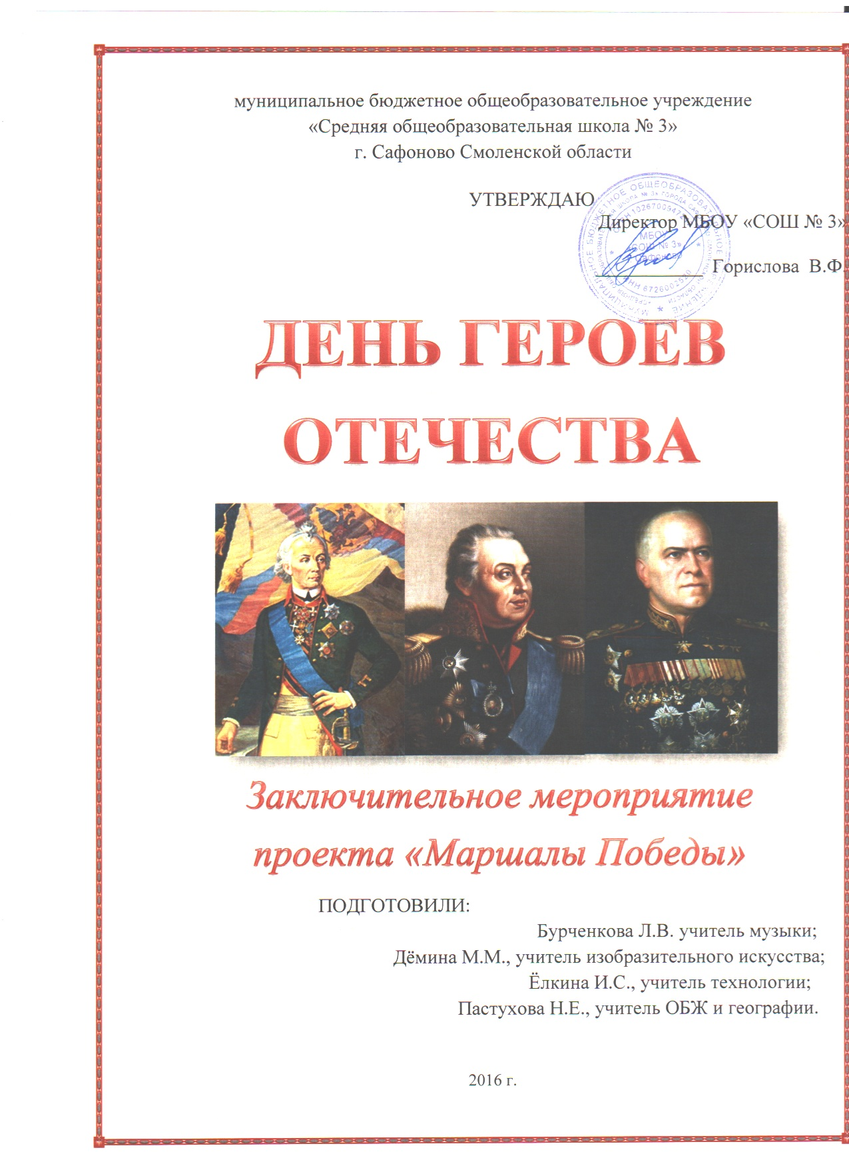

Цель мероприятия:

Воспитание патриотизма, гражданственности, чувства гордости и уважения к историческому прошлому и настоящему нашей Родины.

Задачи:
- способствовать формированию потребности знать историю своей Родины;
- воспитывать уважительное отношение к людям, чье служение Отечеству – пример мужества и доблести.
- развивать познавательный интерес, потребность быть достойным славы отцов и дедов.

Использованная литература.
1. Агеева И.Д.Кто лучше всех знает историю.- М.:Творческий центр Сфера,2005.

Заключительное мероприятие «День героев Отечества» проекта «Маршалы Победы»
Ход мероприятия
Слайд 1.
Ведущий 1:Герои Отечества - звучно, весомо,
Надежно, ответственно, с детства знакомо!
Красивая, емкая, четкая фраза,
В ней - честь и достоинство, святость приказа!
В ней вера, любовь и солдатская совесть,
В ней мужество, смелость, судьба, словно повесть!
Слайд 2.
Ведущий 2: В России 9 декабря отмечают День Героев Отечества. С 2007 года в этот день чествуют Героев Советского Союза, Российской Федерации, кавалеров ордена Святого Георгия Победоносца и обладателей трех степеней ордена Славы.
Слайд 3.
Ведущий 3: До 1914 года в этот день в России отмечался праздник Георгиевских кавалеров. С начала Первой мировой войны он получил название День Героев

Слайд 4.
Ведущий 4: В истории нашего Отечества эта дата имела особое значение. По преданию, именно 9 декабря святой Георгий Победоносец, почитаемый на Руси как покровитель русского воинства, одержал победу над змеем.
В 1036 году Ярослав Мудрый в честь окончательной победы над печенегами повелел чествовать этого святого.

Слайд 5.
Ведущий 1: В 1769 году Екатерина Вторая учредила военный орден Святого Георгия, ставший высшей боевой наградой империи. Орден имел четыре степени, любая из которых давала права потомственного дворянина.

Слайд 6.
Ведущий 2: С 1849 года имена его кавалеров заносились на мраморные доски в Георгиевском зале Кремля. За всю дореволюционную историю знаками ордена 1-й степени были отмечены 25 человек, 2-й степени - 125 человек, а 3-й степени - 650.

Слайд 7.
Ведущий 3: С начала Первой мировой войны праздник получил название День Героев.
В 1917 году все ордена царской России были отменены, праздник забылся.
Появились новые награды, которыми награждались герои советской истории.
Слайд 8.
Ведущий 4: В Советском Союзе в апреле 1934 года было учреждено Звание Героя Советского Союза. И первыми Героями были семь летчиков, спасших со льдины в Чукотском море экипаж ледокола "Челюскин".

Слайд 9.
Ведущий 1: Последним советским Героем стал военный акванавт капитан 3-го ранга Анатолий Солодков, совершивший в 1991 году рекордное погружение на глубину 120 метров.
Всего этого высокого звания удостоены свыше 13 тысяч человек.

Слайд 10.
Ведущий 2: 8 ноября 1943 года в СССР был учрежден орден Славы. Он предназначался для награждения рядового и сержантского состава. Первым кавалером ордена 3-й степени был сапер Василий Малышев.
До 1945 года кавалерами ордена 3-й степени стали 980 тысяч человек, 2-й степени - 46 тысяч, а полными кавалерами – 2тысячи 562 человека.
В 1975 году полные кавалеры ордена Славы получили равные права с Героями Советского Союза.

Слайд 11.
Ведущий 3: Указом Президента РФ № 1463 от 8 августа 2000 года «Об утверждении статута ордена Святого Георгия, положения о знаке отличия — Георгиевском кресте» статус высшей военной награды был возвращен ордену Святого Георгия.

Слайд 12.
Ведущий 4: Первым кавалером восстановленного ордена 4-й степени стал
18 августа 2008 года командующий войсками Северо-Кавказского военного округа генерал-полковник Сергей Макаров за успешное проведение операции, официально называемой «принуждение Грузии к миру».

Слайд 13.
Ведущий 1: Звание Герой Российской Федерации и знак особого отличия - медаль "Золотая Звезда" были установлены 20 марта 1992 года.

Слайд 14.
Ведущий 2: Медаль под номером 1 (Указ Президента РФ от 11 апреля 1992 года) увековечила подвиг космонавта Сергея Крикалева.
Она была ему вручена "за мужество и героизм, проявленные во время длительного космического полета на орбитальной станции "МИР". Продолжительность полета составила 311 суток 20 часов 00 минут 54 секунды. Крикалев - первый обладатель высших отличий одновременно и СССР, и России: Героем Советского Союза он стал еще в апреле 1989 года.

Слайд 15.
Ведущий 3: Медали "Золотая Звезда" под номером 2 был удостоен генерал-майор авиации Суламбек Осканов за подвиг при исполнении воинского долга (посмертно). При выполнении 7 февраля 1992 года летного задания, на самолете МиГ-29 произошел отказ техники, и генерал Осканов ценой своей жизни предотвратил падение самолета на населенный пункт.
За 24 года, прошедших со дня учреждения звания Герой Российской Федерации, его были удостоены космонавты, испытатели авиационной техники, военнослужащие, ученые, конструкторы, спортсмены и другие лица, имеющие особые заслуги перед государством и народом.

Слайд 16.
Ведущий 4: В 2016 году стали известны имена новых героев.
Это случилось 17 марта у древнего сирийского города Пальмира. Старший лейтенант Александр Прохоренко выполнял боевую задачу вблизи позиций «Исламского государства» (террористической организации, запрещенной в РФ) - он почти неделю выявлял основные объекты обороны боевиков и выдавал точные координаты для нанесения ударов российскими самолетами. Так случилось, что боевики обнаружили его в укрытии и окружили. Около 100 бандитов устроили плотное «огневое кольцо» вокруг российского разведчика. Ему на русском языке предлагали сдаться. Но вместо этого Александр вызвал огонь на себя, - российские бомбардировщики накрыли высоту, на которой находился старший лейтенант. Когда сирийские войска взяли ее, они обнаружили там более сотни трупов игиловцев. Среди них оказалось и тело Александра... Он пожертвовал жизнью ради уничтожения врага.
Указом Президента Российской Федерации от 11 апреля 2016 года Александр Александрович Прохоренко за мужество и героизм, проявленные при исполнении воинского долга удостоен звания Герой Российской Федерации (посмертно).

Слайд 17.
Ведущий 1: 9 июля 2016 года Магомед Нурбагандов был убит бандитами, называвшими себя рекрутами «Исламского государства». Перед убийством Магомеда принуждали призвать своих коллег, работников полиции уйти с работы, но он только призвал их продолжать работать, сказав «Работайте, братья».
Указом Президента Российской Федерации № 486 от 21 сентября 2016 года лейтенант полиции Магомед Нурбагандов посмертно удостоен звания Героя Российской Федерации за мужество и героизм, проявленные при исполнении служебного долга. Президент Владимир Путин на встрече с родителями полицейского назвал его «настоящим героем, настоящим мужчиной, который под угрозой смерти остался верен присяге, долгу и своему народу».
НЕТ, мужество случайным не бывает
Оно в душе солдата родилось.
Когда он о друзьях не забывает
И с Родиной себя не мыслит врозь!

Слайд 18.
Ведущий 2: 9 декабря, в День Героев Отечества мы не только отдаем дань памяти героическим предкам, но и чествуем ныне живущих Героев Советского Союза, Героев Российской Федерации, кавалеров ордена Святого Георгия и ордена Славы.

Ведущий 3: В День Героя будем рядом,
Будем вместе навсегда!
Вместе жить, работать, строить,
Сеять хлеб, растить детей.
Созидать, любить и спорить,
Охранять покой людей.
Предков чтить, дела их помнить,
Войн, конфликтов избегать.
Чтобы счастьем жизнь наполнить,
Чтоб под мирным небом спать!

Конкурс 1. Разминка. Ответьте на вопросы. Каждый правильный ответ – 1 балл.

1 КОМАНДА | 2 КОМАНДА
1.  Отчизну она защищает,  нам мир и покой охраняет.  В ней – авиация, пехота и бойцы морского флота.  (Армия) | 1.  Я – город – герой,  Стою над Невой. (С – Петербург)
2.  Викинг – воин скандинавов  тот народ суровых нравов.  Как его, скажите, детки,  называли наши предки?  (Варяг) | 2.  Русский воин в битве смел –  защитить себя сумел  и России рубежи.  Как его зовут, скажи?  (Ратник)
3.  В болоте родился, три раза крестился.  (Петербург, Петроград, Ленинград) | 3.  Порог Москвы – в Россию двери;  Тут русские дрались, как звери. (Смоленск)
4.  О чем эта старая русская загадка: «Глазами не увидишь, руками не возьмешь, а без него в атаку не пойдешь». («Ура») | 4.  Когда в военной истории России опасность представляла свинья? («Ледовое побоище»1242г.)
5.  Этого выдающегося русского полководца, Героя Отечественной войны, называли Маршалом Победы. В 1944г. В России в память о нем утвержден новый орден. Кто он?  (Жуков Г.К.) | 5.  Единственный в истории СССР маршал двух стран - Советского Союза и Польши. (Рокоссовский К.К.)

Конкурс 2. И мы переходим к конкурсу «Домашнее задание». Команды подготовили сообщения о двух советских маршалах, внесших огромный вклад в победу советского народа над гитлеровской Германией в Великой Отечественной войне. Декабрь 2016 года – юбилейная дата - 120 лет со дня рождения Георгия Константиновича Жукова и Константина Константиновича Рокоссовского.
(5 баллов).
Конкурс 3. По следам экскурсии. (Каждый правильный ответ – 1 балл)
1 КОМАНДА | 2 КОМАНДА
1.  Где находится Центральный музей бронетанкового вооружения и техники Министерства обороны Российской Федерации? (Московская область) | 1.  Коллекция бронетанковой техники каких стран собрана в музее бронетанкового вооружения? (Великобритании, Канады, Советского союза, США, Японии, Германии)
2.  Самый тяжёлый танк в мире? («Maus» - «Мышь») | 2.  Самый массовый средний советский танк? (Т-34)
3.  - В честь кого назван танк ИС-2? (Иосиф Сталин) | 3.  Как назывались самые известные немецкие танки? («Тигр», «Пантера»)

Конкурс 4. Сундук с буквами. Среди беспорядочного набора букв найдите 10 имён или фамилий героев. Слова могут располагаться по вертикали, горизонтали и диагонали (Муромец, Кутузов, Сусанин, Ушаков, Раевский, Радонежский, Попович, Суворов, Добрыня, Багратион). Каждый правильный ответ – 1 балл, максимальное количество- 10 баллов.
Конкурс 5. Собери пословицу. Из предложенных фрагментов вам необходимо собрать 5 пословиц. (Каждый правильный ответ – 1 балл).
Конкурс 6. Из предложенного слова вам предлагается составить связное предложение, речёвку, слоган или девиз таким образом, чтобы каждое слово начиналось с определённой буквы. Например:
К – КРАСИВО
А – АККУРАТНО
К – КАЧЕСТВЕННО
(5 баллов).

